Cách tắt tất cả thông báo khi chơi game trên iOS 15
Trên iOS 15, bạn có thể tắt thông báo trong khi chơi game trên iPhone hoặc iPad để có trải nghiệm chơi game xuyên suốt. Bài viết sẽ hướng dẫn bạn cách thực hiện.

Với các bộ vi xử lý mạnh mẽ, iPhone và iPad dần trở thành những thiết bị chơi game phổ biến nhất hiện nay. Tuy nhiên, giống như các dòng smartphone khác, thông báo xuất hiện trong lúc chơi game là một trong những vấn đề lớn đối với iOS và iPadOS. May thay, kể từ iOS 15 và iPadOS 15, Apple đã xử lý vấn đề này bằng một tính năng mới tên gọi Focus mode (Chế độ tập trung).
Tính năng Focus mode mới trên iOS 15 cho phép bạn đặt các chế độ tập trung khác nhau và trong đó có chế độ Gaming (Chơi trò chơi). Với chế độ Gaming, bạn có thể tắt tất cả thông báo từ các ứng dụng khác. Điều này mang đến cho bạn trải nghiệm chơi game xuyên suốt và mượt mà hơn.
Sau đây là hướng dẫn chi tiết cách thiết lập và sử dụng chế độ gaming trên iPhone và iPad.
Bước 1: Mở ứng dụng Settings (Cài đặt) trên iPhone hoặc iPad.
Bước 2: Chọn trình đơn Focus (Tập trung).
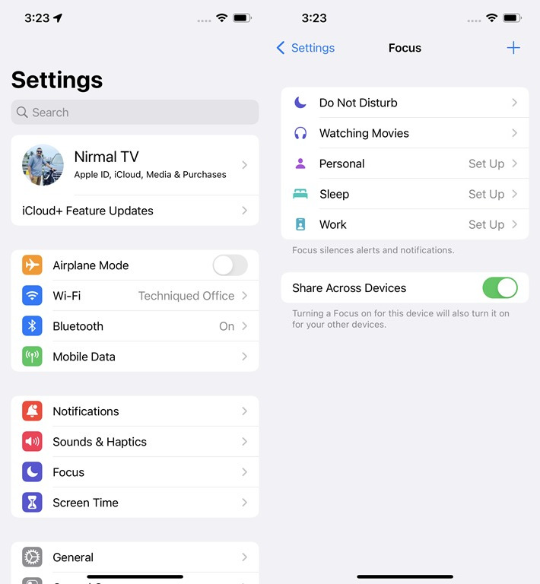
Bước 3: Tại trang Focus (Tập trung), bạn bấm nút hình dấu cộng ở góc trên bên phải và chọn chế độ Gaming (Chơi trò chơi).
Bước 4: Thao tác trên sẽ mở chế độ tập trung Gaming (Chơi trò chơi). Tại đây, bạn có thể thiết lập thông báo theo ý bạn.
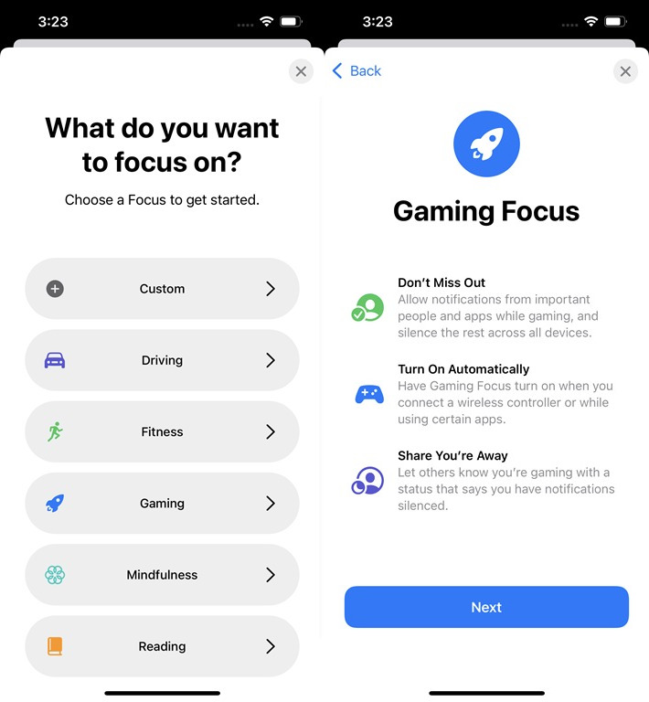
Bước 5: Đầu tiên là thiết lập cuộc gọi, bạn có thể cho phép cuộc gọi từ ai đó trong khi bạn đang chơi game. Bạn cũng có thể thiết lập ứng dụng nào được phép hiển thị thông báo khi chế độ Gaming đang bật. Hoàn thành bước này là bạn đã thiết lập xong chế độ tập trung Gaming.
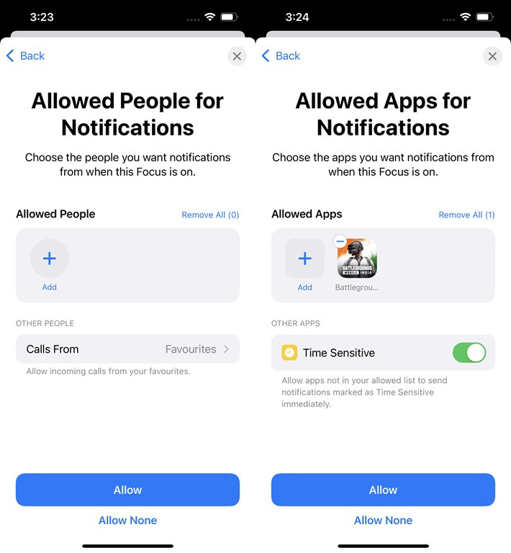
Bước 6: Bạn có thể thiết lập cho chế độ Gaming tự động bật để lần tới bạn mở game, nó sẽ tự động tắt tất cả thông cáo dựa trên các thiết lập bạn đã thực hiện trong chế độ tập trung Gaming.
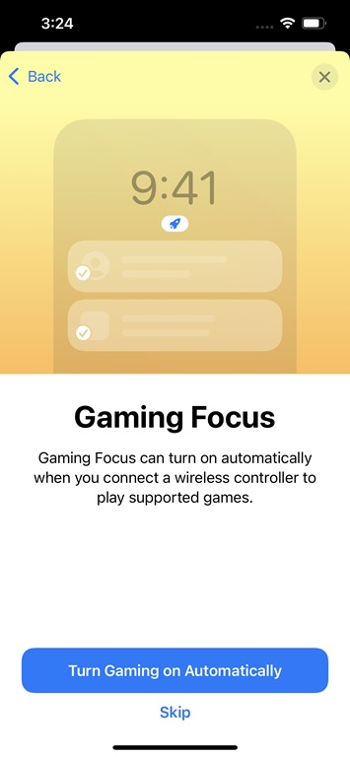
Focus mode là tính năng hữu ích và bạn có thể thiết lập các chế độ tập trung khác nhau dành cho công việc, giải trí, và nhiều mục đích khác.
Ca Tiếu/Bành Lê
https://www.nirmaltv.com/2021/09/26/how-to-disable-ios-notifications-while-gaming-on-iphone-or-ipad/

